TEMA: Credit_Card_Financial_Dashboard

THE CHALLENGUE:

El desafío consiste en desarrollar un Dashboard robusto que pueda proporcionar información sobre transacciones con tarjetas de crédito y perfiles de clientes. El sistema necesita manejar y procesar grandes volúmenes de datos de manera eficiente, garantizar informes precisos y presentar la información de manera fácil de usar. Las principales dificultades incluyen la integración de datos de múltiples fuentes, el mantenimiento de actualizaciones y la obtención de conocimientos significativos a partir de métricas complejas.

DESARROLLO:

Lo primero que debemos garantizar en la solución es la extracción de la información para ello nos apoyaremos con Power Query.

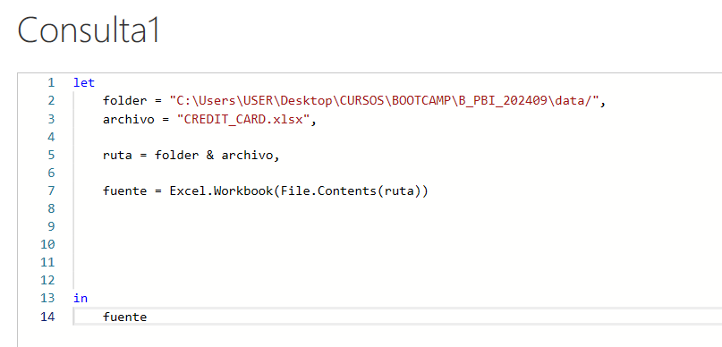

Para elegir la hoja de cálculo se continua el código con la siguiente línea de código.

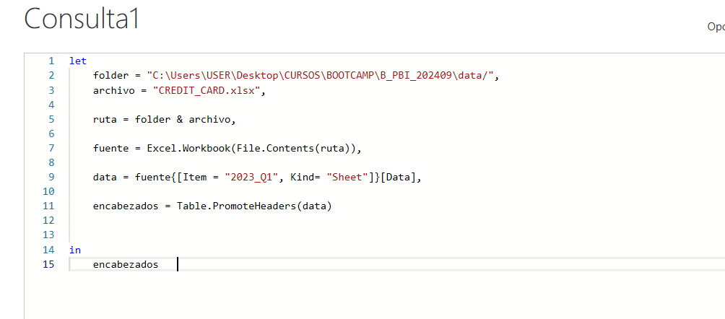

Luego de ello replicamos la consulta para las 4 bases.

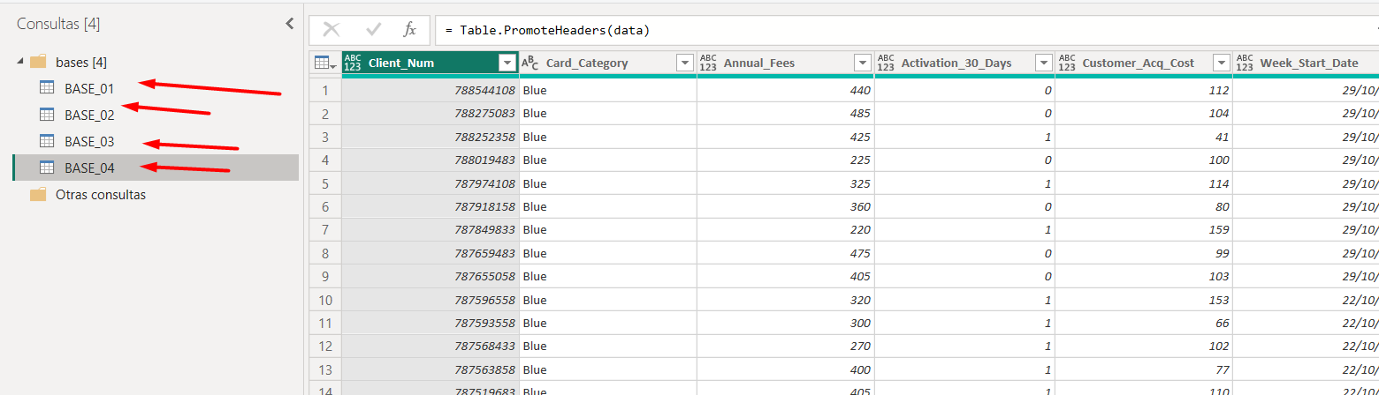

Ahora lo que toca es consolidar esas 4 bases en una sola

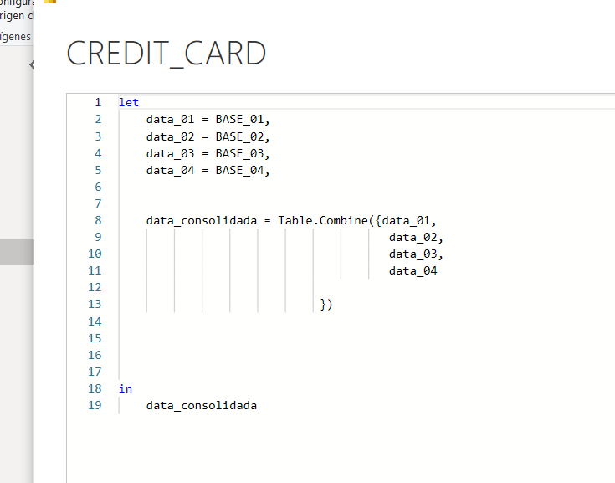

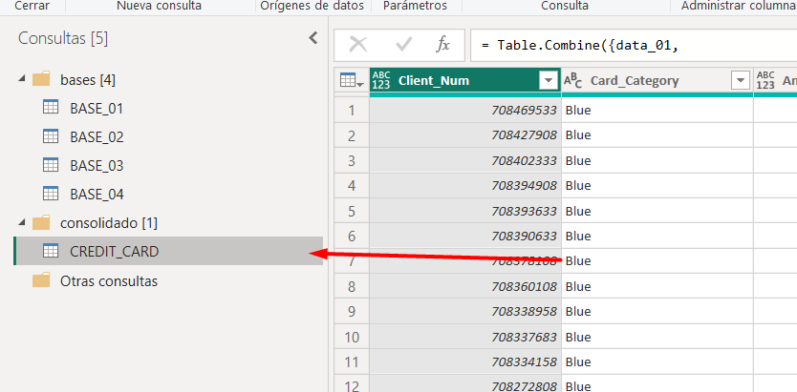

Ahora procederemos a quitar las columnas que no nos suman.

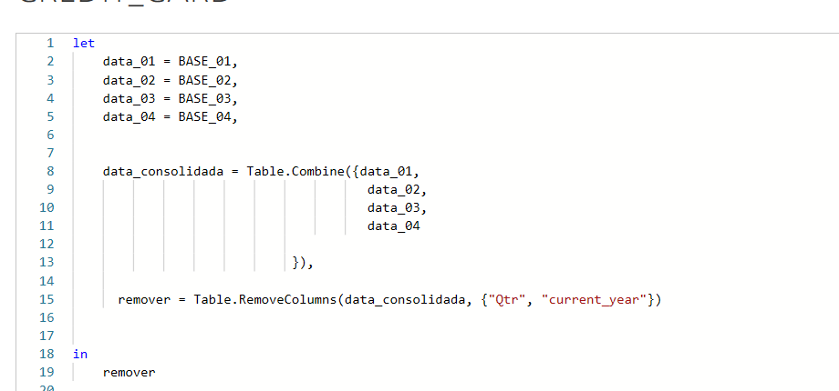

Ahora procedemos a determinar los tipos de datos que cargaremos.

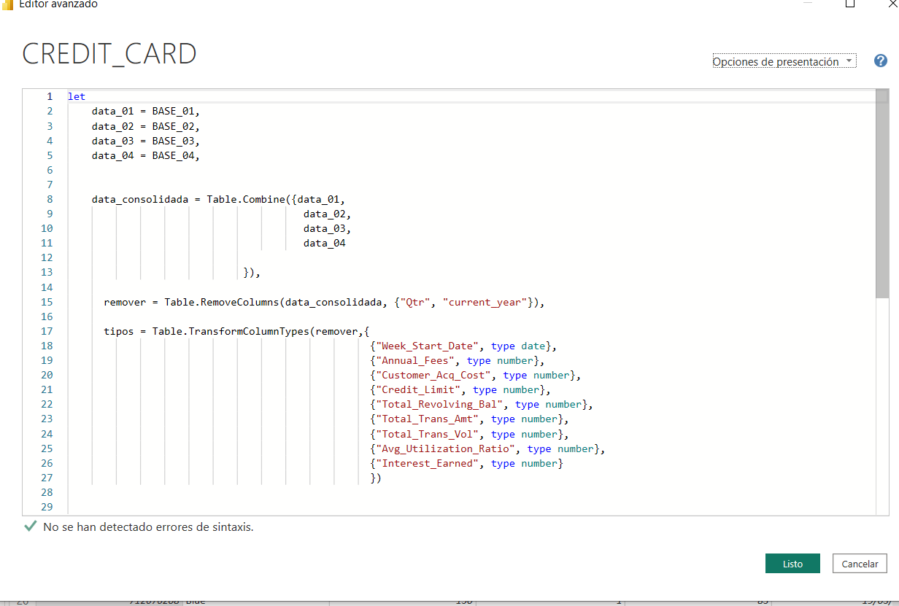

Nos toca cargar la información de los clientes de un archivo csv

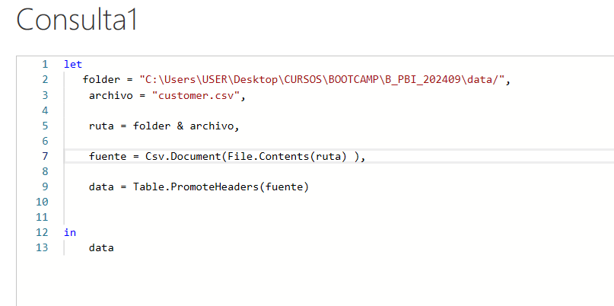

Finalmente para terminar de enviar la información cambiamos los tipos de datos que necesitamos

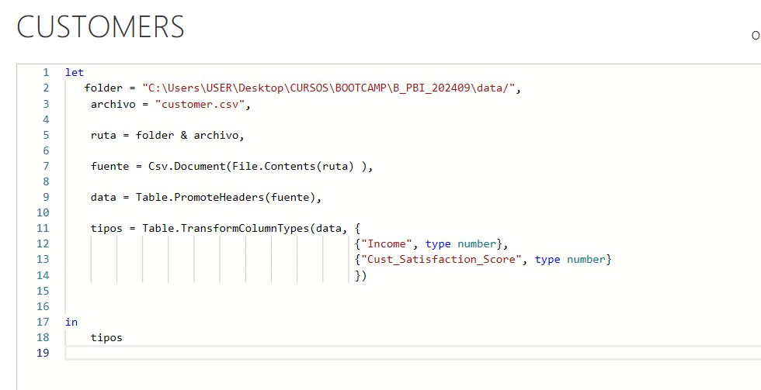

**CONCEPTOS**

Aquí tienes una descripción de cada uno de estos términos, que comúnmente se encuentran en el contexto de análisis financiero o de tarjetas de crédito:

**Annual_Fees (Cuotas Anuales):**

Definición: Son las tarifas que los titulares de tarjetas de crédito o cuentas deben pagar anualmente por el uso de su cuenta. Estas cuotas pueden variar según el tipo de tarjeta o cuenta y suelen estar asociadas con beneficios y servicios ofrecidos por el emisor de la tarjeta.

Ejemplo: Una tarjeta de crédito premium puede tener una cuota anual más alta que una tarjeta básica.

**Customer_Acq_Cost (Costo de Adquisición de Cliente):**

Definición: Es el costo total para adquirir un nuevo cliente, incluyendo todos los gastos asociados con marketing, ventas y promociones. Se calcula dividiendo los costos totales de adquisición entre el número de nuevos clientes adquiridos.

Ejemplo: Si una empresa gasta $100,000 en marketing y adquiere 1,000 nuevos clientes, el CAC es $100.

**Delinquent_Acc (Cuenta Morosa):**

Definición: Se refiere a una cuenta en la que el titular ha fallado en realizar los pagos según los términos acordados, resultando en impago o atraso. Esto es una señal de riesgo de crédito para el prestamista.

Ejemplo: Una cuenta con pagos atrasados por más de 90 días podría ser clasificada como morosa.

**Interest_Earned (Intereses Ganados):**

Definición: Es el monto de dinero que una institución financiera o prestamista gana a partir de los intereses cobrados sobre los saldos pendientes o inversiones. En el contexto de tarjetas de crédito, se refiere a los intereses ganados sobre los saldos revolventes.

Ejemplo: Si una tarjeta de crédito tiene un saldo pendiente y se aplica una tasa de interés del 15%, el interés ganado sería una función de ese saldo y tasa.

**Total_Revolving_Bal (Saldo Total Revolvente):**

Definición: Es el total de deuda pendiente en una cuenta de crédito revolvente, como tarjetas de crédito. Incluye el monto total que no ha sido pagado al final del período de facturación.

Ejemplo: Si tienes un saldo de $1,000 en una tarjeta de crédito y no lo pagas en su totalidad, ese saldo se convierte en el saldo total revolvente.

**Total_Trans_Amt (Monto Total de Transacciones):**

Definición: Es la suma total de todos los montos de las transacciones realizadas en un período determinado. Puede incluir compras, pagos y cualquier otra transacción que afecte el saldo de la cuenta.

Ejemplo: Si un cliente realizó 5 compras de $100 cada una durante el mes, el monto total de transacciones sería $500.

**Total_Trans_Vol (Volumen Total de Transacciones):**

Definición: Se refiere al número total de transacciones realizadas en un período determinado. Esto puede incluir todas las transacciones procesadas, independientemente del monto.

Ejemplo: Si un cliente realizó 50 transacciones en un mes, el volumen total de transacciones sería 50.

Estos términos son fundamentales para la gestión y análisis de las finanzas de clientes y productos financieros, así como para la evaluación del rendimiento y riesgo.

**KPIS**

Ahora procederemos a calcular los indicadores:

Transacciones = SUM(CREDIT_CARD[Total_Trans_Vol])

Intereses = SUM(CREDIT_CARD[Interest_Earned])

Monto_Transacciones = SUM(CREDIT_CARD[Total_Trans_Amt])

Cuotas_Anuales = SUM(CREDIT_CARD[Annual_Fees])

Ingresos = [Cuotas_Anuales] + [Intereses]

Finalmente diseñamos

